***Skystoring***

**Remerciements**

Avant de commencer le développement de mon travail, il me parait évidant de commencer par remercier les personnes qui m’ont permis d’effectuer ce stage.

Tout d’abord, je tiens à remercier Madame **Yosra khlil** qui a eu l’aimabilité de m’accueillir comme stagiaire au sein de l’entreprise **Neopolis Development .**

Je remercie bien évidement mon encadrant au service technique **Amine Ouni** pour sa patience, sa responsabilité pour répondre à mes questions et surtout pour ses judicieux conseils.

Je remercie également toute l'équipe pour leur accueil, leur esprit d'équipe

**Introduction générale**

L'avènement d'Internet a révolutionné notre manière d'accéder et de partager l'information, de communiquer, et même de travailler.

Dans cette ère numérique, la capacité à stocker et échanger des fichiers de manière efficace est devenue cruciale. C'est dans ce contexte que s'inscrit Skystoring, une plateforme dédiée au stockage et au téléchargement de fichiers, offrant une solution intuitive et sécurisée pour répondre aux besoins de gestion de données dans un monde connecté.

Mon immersion au sein de l'entreprise Neopolis Development durant mon stage de perfectionnement m'a permis de comprendre l'importance de telles plateformes dans le paysage numérique actuel.

Ce rapport reflète ainsi mon expérience professionnelle, structurée en trois parties distinctes :

* Une présentation générale de l'entreprise d'accueil et du contexte de mon stage,
* Une analyse conceptuelle de la tâche qui m'a été confiée,
* Une exposition détaillée de la réalisation du projet de site web effectué durant ce stage.

Je vais conclure en résumant le travail accompli et en abordant les perspectives futures de manière générale

**Chapitre1 : Contexte du travail et présentation de l’entreprise**

**1. Présentation de l’organisme d’accueil :**

**a. Présentation de la société :**

NEOPOLIS DEVELOPMENT, fondée en 2018, est une entreprise multidisciplinaire éditrice de solutions internationales pour les professionnels de l’asset management, de l’assurance et du crédit.

L’entreprise est responsable aujourd’hui de dizaines de projets dans le monde et est sous la direction d’équipes d’ingénieurs de pointe.

Elle est l’une des premières entreprises à avoir obtenu le label "Startup ACT" qui reconnaît l’innovation de la société et ce qui procure d’importants avantages économiques à la société et aux investisseurs.

NEOPOLIS DEVELOPMENT a mis l’accent sur de nombreux projets de transformation numérique à haute valeur ajoutée pour les professionnels de différents secteurs.

Elle propose une gamme étendue de services et de produits, incluant :

► CRM-BPM Interface

► Développement de logiciels sur mesure

► Intelligence Artificielle et Deep Learning

► Consulting IT

► Data Warehouse et Analytics

► Robotic Process Automation

Neopolis Development en Chiffres

► Plus de 16 ans d'expérience professionnelle

► 3 Datacenters (2 en Europe et 1 aux États-Unis)

► Plus de 40 ingénieurs

► Plus de 100 projets réussis



**Figure 1: Logo de l'organisme d'accueil**

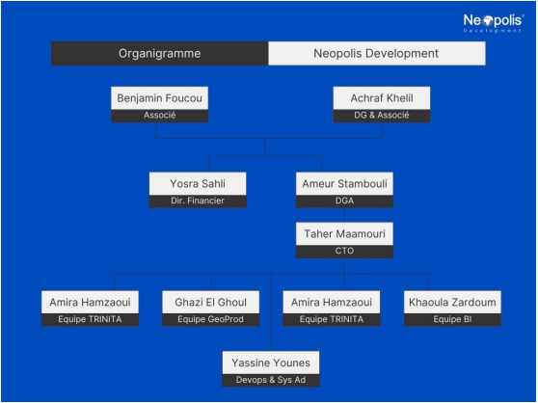

**Figure 2: Organigramme de Neopolis Development**

**b. Les services de Neopolis Development :**

Neopolis Development propose une gamme étendue de services et de produits, incluant :

► CRM-BPM Interface

► Développement de logiciels sur mesure

► Intelligence Artificielle et Deep Learning

► Consulting IT

► Data Warehouse et Analytics

► Robotic Process Automation

**2. Cadre et objectif de projet de stage :**

Mon immersion chez Neopolis Development m'a offert une précieuse initiation au monde professionnel, me permettant de mettre en pratique mes connaissances et d'acquérir une expérience professionnelle significative.

**3. Etude de l’existant :**

Lors de mon observation au sein de la société, j'ai remarqué que Google offre un espace de stockage limité à 15 Go pour une utilisation gratuite sur son service de stockage et de téléchargement de fichiers, Google Drive. Cependant, une fois cette limite dépassée, les entreprises se trouvent dans l'obligation d'acquérir un espace supplémentaire moyennant des frais.

**4. Description et évaluation de l’existant :**

**Besoins de stockage :** comprennent la détermination de la quantité de données générées et stockées régulièrement par l'entreprise, ainsi que la variété des types de fichiers (documents, images, vidéos, etc.) et leurs tailles respectives.

**Les solutions actuellement utilisées :** La société utilise actuellement Google Drive comme solution de stockage.

**Performances :** la societé évalue la vitesse de téléchargement et de chargement, la fiabilité du stockage, la sécurité des données, ainsi que la facilité d'accès pour leurs utilisateurs.

**Coûts :** la société examine attentivement les dépenses associées à l'utilisation de ses solutions de stockage actuelles. Cela inclut notamment les frais de stockage supplémentaires engendrés au-delà des quotas gratuits offerts par des services tels que Google Drive. De plus, la société prend en compte les coûts liés à la maintenance et à la gestion de ces solutions, y compris les frais d'administration et de support technique nécessaires pour garantir le bon fonctionnement de son infrastructure de stockage.

**5. Solution proposée :**

Nous avons proposé avec notre groupe la création d'une plateforme appelée Skystoring, une solution collaborative en ligne offrant un espace de stockage partagé aux utilisateurs. Cette plateforme permettra de stocker et de télécharger des fichiers de manière transparente, facilitant ainsi une collaboration efficace et un accès facile aux ressources partagées.

**6. Etude des besoins :**

**a. Besoins fonctionnels :**

Les besoins fonctionnels peuvent se présenter en ces grandes parties :

* L’inscription :

L’utilsateur en faisant l’inscription, il devient un client qui a plusieurs privilèges tel que la consultaion et le téléchargement de ses fichiers

* La consultation des pages :

L’utilisateur a la possibilité de voir la page myskystoring et la page pinned des fichiers epignlés la pages des fichiers et des dossiers

* Le telechargemet des fichier vers le serveur :

L'utilisateur a la possibilité de telecharger , supprimer , epingler ,consulter et deplacer un fichier vers un dossier

* Creation d’un dossier:

L'utilisateur a la possibilité de creer un dossier et voir son contenu

* La consultation de la liste des utilisateur:

L'admin a la possibilité de voir la liste des ses utilisateur dajouter supprimer et ajouter un role a l’utilisateur

* La deconnexion :

Chaque utilisateur peut se deconnecter de la plateforme

**b. Besoins non fonctionnels :**

Les besoins non fonctionnels revêtent une importance particulière car ils influent de manière indirecte sur le rendement et le résultat de mon site. Pour cette raison, il est impératif de répondre aux exigences suivantes :

* La Fiabilité :

L’application doit fonctionner de façon cohérente sans erreurs et doit être satisfaisante.

* L’ergonomie :

L’application doit être adaptée à l’utilisateur sans qu’il ne fournisse aucun effort (utilisation claire et facile) de point de vue navigation entre les différentes pages.

* Les erreurs :

Les ambigüités doivent être signalées par des messages d’erreurs bien organisés pour bien guider l’utilisateur et le familiariser avec mon application.

* L’extensibilité :

L’application puisse être étendue ou mise à jour à l'avenir sans causer des problèmes.

**7. Conclusion :**

Dans ce chapitre, nous avons dressé le portrait de la société Neopolis Development en mettant en lumière son secteur d'activité ainsi que sa valeur ajoutée, appuyé par son organigramme. En outre, nous avons effectué une étude de l'existant, fournissant une description détaillée et une évaluation critique de la situation actuelle. Enfin, nous avons présenté la solution proposée en réponse aux défis identifiés, en soulignant ses avantages potentiels et sa capacité à répondre aux besoins de la société.

**Chapitre 2 : Etude conceptuelle**

**Introduction**

Dans ce chapitre, nous explorerons l'application en détail, en commençant par une présentation claire de ses composants. Ensuite, nous examinerons les diagrammes de cas d'utilisation, de classe et de séquence pour comprendre les interactions entre les composants. Nous aborderons également le modèle de la base de données pour comprendre la gestion des informations. En conclusion, nous soulignerons les enseignements clés tirés de cette analyse et leur impact sur la conception de l'application.

**1. Diagramme de cas d’utilisation :**

**a. Définition d’un diagramme de cas d’utilisation :**

Un diagramme de cas d’utilisation est un diagramme qui utilise une notation simple et compréhensible afin d’exprimer le comportement du système en termes d’action et de réactions, selon le point de vue de chaque utilisateur. Il est réalisé en se basant sur des réunions avec les clients

**b. Les éléments du diagramme de cas d’utilisation :**

Les acteurs:

* Utilisateur
* Admin

Les cas d’utilisation et les relations entre eux :

Le doit doit s’inscrire

Une fois le l’utilsateur et ladmin sont inscrist il peuvent :

* Se connecter
* Consulter les pages pinned , mystoring
* Telecharger fichier vers un serveur
* Supprimer,telecharger , epingler , voir contenu, deplacer fichier vers un dossier
* Créer un dossier et le consulter

L’admin, une fois il est authentifié, ce dernier a la permission de :

* Consulter la liste des utilisateurs
* Ajouter et supprimer un utilisateur
* Ajouter un role a l’utilisateur

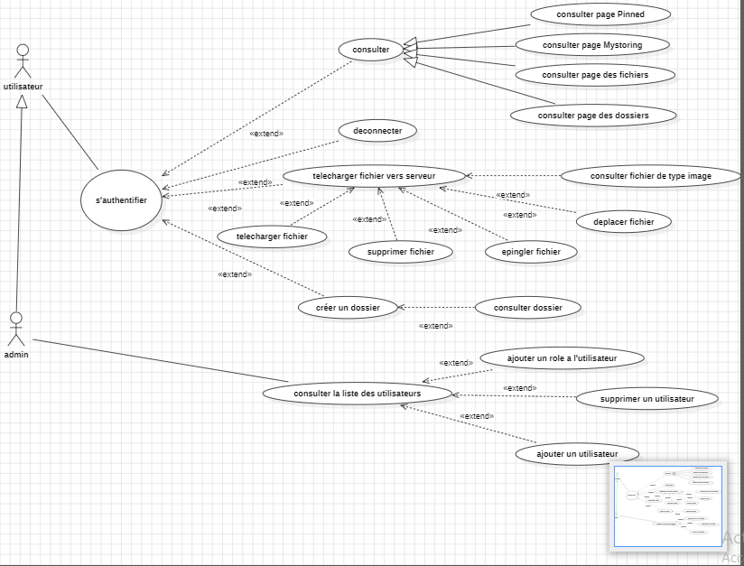

**Figure 3: Diagramme de cas d'utilisation de skystoring**

**2. Diagramme de classes :**

**a. Définition d’un diagramme de classes :**

Le diagramme de classes permet de spécifier la structure et les liens entre les classes d’objets dont le système est composé ; il spécifie qui sera à l’œuvre dans le système pour réaliser les fonctionnalités décrites par le diagramme de cas d’utilisation. Ce diagramme exprime l’aspect statique du système et modélise sa structure interne en le décrivant en termes de classes et associations indépendamment du langage de programmation

**c. Le diagramme de classes de Skystoring:**

Un utilisateur peut avoir un ou plusieurs fichier qui est caractérisée par un uid, un champ nommé fichier qui indique le nom du fichier et un champ boolean nommé pinned .

Chaque utilisateur a un id , un nom, un email, un motdepass, un motdepassconfirm et un token.

Un dossier est caractériser par un id et un nom il peut contenir un ou plusieurs fichier.

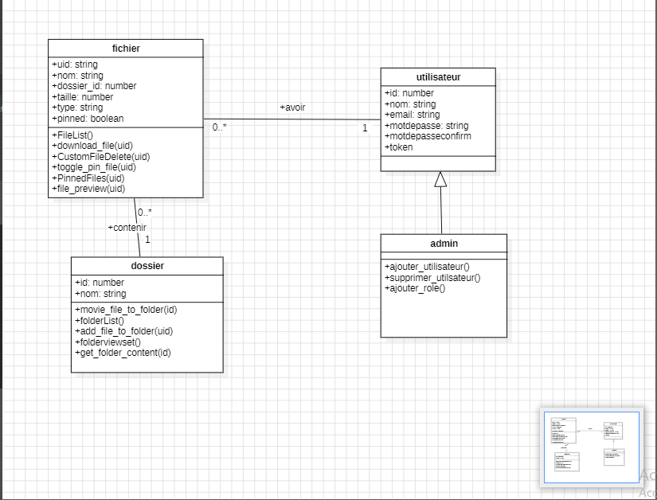

**Figure 4: Diagramme de classes de mon site**

**3. Diagramme de séquence:**

**a. Définition d’un diagramme de séquence :**

Un diagramme de séquence est un diagramme qui sert à illustrer un cas d’utilisation tant qu’il fait partie des diagrammes comportementaux ou simplement dit dynamiques, ce sont les diagrammes d’interactions. Il permet de représenter les interactions entre le système et les différents acteurs.

**b. Diagramme de séquence de cas d’utilisation « S’inscrire » :**

Un utilisateur demande de s’inscrire, il remplie le formulaire d’inscription et l’envoie au système. Ce dernier vérifie si les données saisie respecte ses règles alors il va les enregistrer et le passer vers la page de connexion si non il ne va pas les enregistrer et il va rester dans la même page d’inscription contenant un message d’erreur.

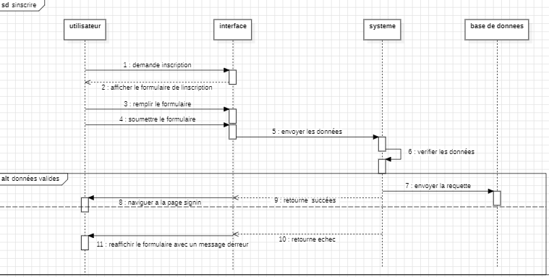

**Figure 5: Diagramme de séquence de "s'inscrire"**

##### **4. Conception de base de données**

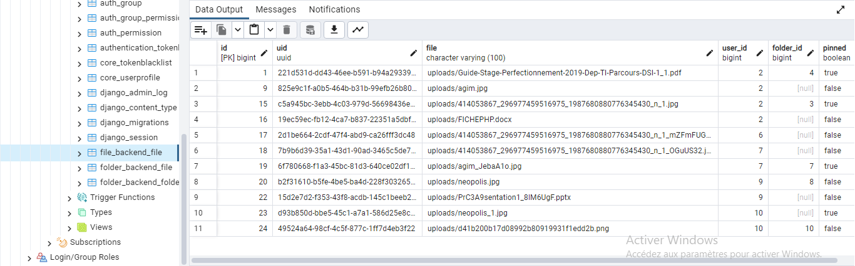

**Figure 6 : Interface de base de données de fichier**

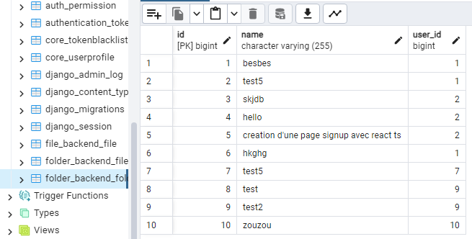

**Figure 7 : Interface de base de données de dossier**

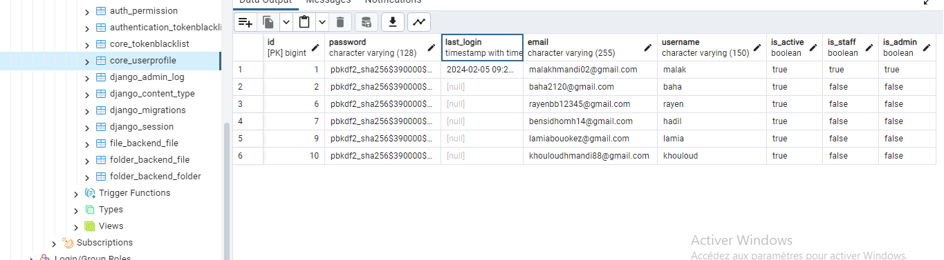

**Figure 8 : Interface de base de données de l’utilisateur**

**7. Conclusion**

Dans la section précédente, j'ai exposé la modélisation de mon projet en mettant en avant les différents diagrammes qui ont guidé la phase de développement. Dans le chapitre suivant, je vais aborder la phase de réalisation de mon site web, en me basant sur les mécanismes et les solutions déterminés lors de la phase de conception.

**Chapitre 3: Réalisation**

**Introduction :**

Après avoir terminé la phase de modélisation du site, je vais dans ce chapitre aborder les choix techniques que j'ai faits pour organiser mon application, ainsi que les environnements logiciels que j'ai utilisés pour la réalisation et l'implémentation du projet. Ce projet a été réalisé en groupe de 3 , avec chaque membre se chargeant de différentes tâches. Je vais détailler la répartition des tâches ainsi que les outils et les technologies que nous avons employés pour mener à bien notre projet collaboratif.

**1. Les choix techniques :**

Dans la section suivante, je fournirai une description détaillée de l'environnement matériel et logiciel utilisé pour concrétiser mon projet, en mettant en évidence les divers outils logiciels et langages de programmation employés.

**a. Equipement informatique :**

* **pc portable hp**

  
**Figure 9 : pc portable hp**

* **Système d’exploitation installé:**



**Figure 10 : logo windows 10**

**b. Environnement logiciel :**

* **VS Code :**

C’est un éditeur de code extensible développé par Microsoft pour Windows, Linux et MacOs. Les fonctionnalités incluent la prise en charge du débogage, la mise en évidence de la syntaxe, la complétion intelligente du code et les snippets.



**Figure 11 : Logo VS Code**

* **StarUML :**

C’est un logiciel de modélisation UML, qui a été « cédé comme open source » par son éditeur, à la fin de son exploitation commerciale, sous une licence modifiée de GNU GPL.



**Figure 12 : Logo StarUML**

* **GitHub**

GitHub est un service d'hébergement Open-Source, permettant aux programmeurs et aux développeurs de partager le code informatique de leurs projets afin de travailler dessus de façon collaborative.



**Figure 13 : Logo GitHub**

* **Postman**

Postman est un outil de développement d'API (Application Programming Interface) largement utilisé par les développeurs pour tester, déboguer et documenter les API. Il offre une interface utilisateur conviviale permettant de créer, de partager et de gérer des requêtes HTTP, ainsi que de configurer des tests automatisés pour valider le comportement des API. Postman prend en charge diverses méthodes de requête HTTP telles que GET, POST, PUT, DELETE, etc., et permet également de créer des environnements de test flexibles pour simuler différents scénarios d'utilisation.



**Figure 14 : Logo Postman**

* + **ActiveCollab**

une plateforme de gestion de projet en ligne conçue pour aider les équipes à collaborer efficacement sur leurs tâches, projets et workflows. Elle offre une variété d'outils et de fonctionnalités, notamment la gestion des tâches, des calendriers, des discussions, des fichiers, des factures et bien plus encore. ActiveCollab permet aux utilisateurs de planifier, suivre et organiser leurs projets de manière transparente, tout en facilitant la communication et la collaboration entre les membres de l'équipe. C'est un outil polyvalent utilisé par de nombreuses entreprises pour optimiser leur productivité et leur efficacité dans la gestion de projets.



**Figure 15 : Logo ActivCollab**

* **PostgreSQL**

un système de gestion de base de données relationnelle open source, également connu sous le nom de Postgres. Il est réputé pour sa fiabilité, ses fonctionnalités avancées et sa conformité aux normes SQL. PostgreSQL prend en charge une grande variété de fonctionnalités telles que les transactions ACID (Atomicité, Cohérence, Isolation, Durabilité), les clés étrangères, les index, les vues, les déclencheurs, les procédures stockées et bien plus encore. Il offre également une extensibilité élevée grâce à son système de gestion des extensions, qui permet aux utilisateurs d'ajouter des fonctionnalités personnalisées selon leurs besoins. PostgreSQL est largement utilisé dans les environnements professionnels pour stocker et gérer efficacement de grandes quantités de données, et il est pris en charge par une communauté active de développeurs et de contributeurs.



* **Figure 16 : PostgreSQL**

**c. Les langages utilisés :**

* **Langages de développement :**
* **HTML 5 :**

HyperText Markup Langage est le code utilisé pour structurer une page web et son contenu. Par exemple, le contenu de votre page pourra être structuré en un 30 ensemble de paragraphes, une liste à puces ou avec des images et des tableaux de données.



**Figure 17 : Logo HTML**

* **CSS3 :**

Les CSS (Cascading Style Sheets en anglais, ou « feuilles de style en cascade ») sont les codes utilisés pour mettre en forme une page web.



**Figure 18 : Logo CSS3**

* **TypeScript :**

un langage de programmation open-source développé par Microsoft, qui étend la syntaxe de JavaScript en y ajoutant des fonctionnalités de typage statique. Conçu pour les grands projets JavaScript, TypeScript permet aux développeurs de détecter et de corriger les erreurs de manière proactive lors de la phase de développement, en spécifiant les types de données pour les variables, les fonctions et les paramètres. Cela améliore la lisibilité du code, facilite la maintenance et réduit les risques d'erreurs lors de l'exécution du programme. TypeScript compile ensuite le code en JavaScript standard, ce qui le rend compatible avec tous les navigateurs et les environnements d'exécution JavaScript.



**Figure 19 : Logo TypeScript**

* **Python :**

C’est le langage de programmation open source le plus employé par les informaticiens. Ce langage s’est propulsé en tête de la gestion d’infrastructure, d’analyse de données ou dans le domaine du développement de logiciels



**Figure 20 : Logo Python**

* **Langage de conception :**
* **UML :**

Le Langage de Modélisation Unifié, en anglais Unified Modeling Language, est un langage de modélisation graphique à base de pictogrammes conçu comme une méthode normalisée de visualisation dans les domaines du développement logiciel et en conception orientée objet.



**Figure 21 : Logo UML**

**d. Les Frameworks :**

* **React TypeScript :**

une combinaison de la bibliothèque JavaScript React et du langage de programmation TypeScript. Elle permet de créer des applications web robustes en utilisant les fonctionnalités de typage statique de TypeScript pour détecter les erreurs de manière proactive lors du développement. Cette approche offre les avantages de la programmation orientée objet et du typage statique, tout en conservant la flexibilité et la puissance de React pour la construction d'interfaces utilisateur interactives et dynamiques.



**Figure 22 : Logo React**

* **Django :**

C’est un Framework web open source en Python. Il a pour but de rendre le développement d'applications web simple et basé sur la réutilisation de code. Développé en 2003 pour le journal local de Lawrence (État du Kansas, aux États-Unis).



**Figure 23 : Logo Django**

**2. Mise en œuvre de l’application et implémentations**

Pour notre application, nous avons choisi une architecture robuste et sécurisée, combinant Django et Django Rest Framework (DRF) pour créer notre backend. PostgreSQL a été sélectionné comme base de données pour sa robustesse et ses performances. Pour les requêtes HTTP asynchrones depuis le navigateur, nous avons utilisé Axios côté frontend. Notre architecture suit le modèle MVC (Modèle-Vue-Contrôleur) de Django, où le backend gère les modèles et le contrôleur, tandis que le frontend gère la vue. DRF a été intégré pour créer une API RESTful avec des points de terminaison CRUD pour différentes entités, retournant les données au format JSON. Nous avons également implémenté JWT pour gérer l'authentification basée sur des tokens, renforçant ainsi la sécurité de notre application. Avec React et TypeScript côté frontend, nous avons pu développer des interfaces utilisateur dynamiques et réactives, offrant une expérience de développement agréable et productive. Cette architecture offre une séparation claire entre le frontend et le backend, favorisant la scalabilité, la maintenabilité et la collaboration entre les membres de l'équipe de développement.

**3. Démonstration des interfaces :**

Dans cette partie, je vais présenter les tâches que j'ai effectuées dans le cadre de la création de notre application web. Comme mentionné précédemment, ce projet a été réalisé avec mes deux collègues, chacun d'entre nous prenant en charge différentes responsabilités. Je vais donc partager les captures d'écran des principales interfaces que j'ai développées ou sur lesquelles j'ai travaillé, mettant en évidence les fonctionnalités et les aspects clés de notre site web. Ces captures d'écran permettront de visualiser le résultat de mon travail et de mieux comprendre les différentes parties de notre application.

**a.Les interaces des utilisateurs**

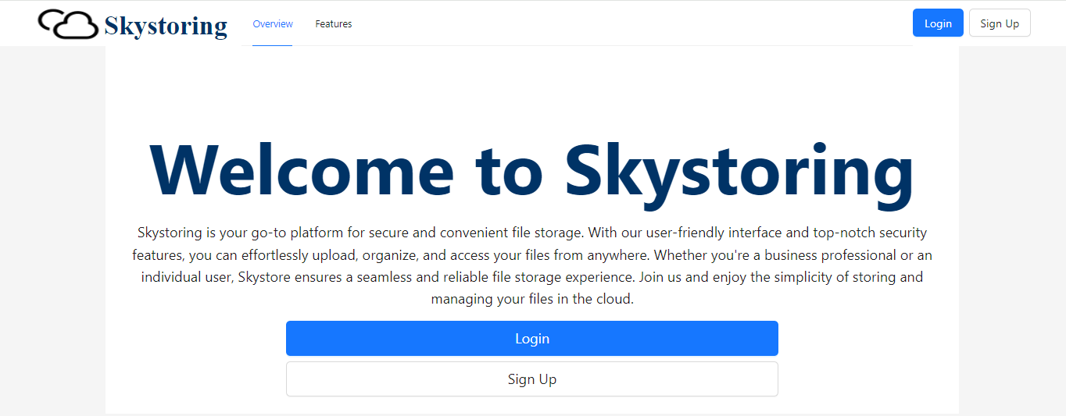

**Figure 24 : la page d’accueil**

La page d'accueil de notre site web affiche deux barres de navigation principales : une pour se connecter (login) et l'autre pour s'inscrire (signup). Ces barres de navigation sont les premiers éléments que les utilisateurs voient lorsqu'ils accèdent à notre site, offrant ainsi une navigation claire et intuitive pour se connecter ou créer un compte.

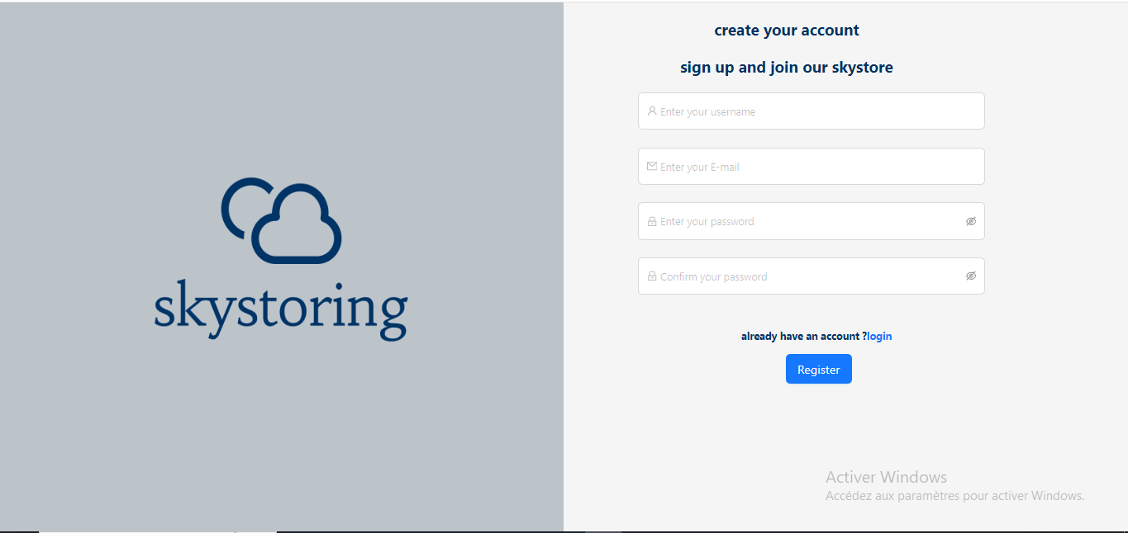

**Figure 25 : la page d’inscription (signup)**

La page d'inscription de notre site web est l'endroit où les utilisateurs peuvent créer un compte pour accéder à notre plateforme. Sur cette page, les utilisateurs sont invités à fournir des informations telles que leur nom, leur adresse e-mail et leur mot de passe pour créer un compte utilisateur. Une fois le compte créé avec succès, les utilisateurs sont automatiquement redirigés vers la page de connexion (signin) où ils peuvent saisir leurs identifiants nouvellement créés pour accéder à leur compte. Cela garantit une transition fluide entre les étapes d'inscription et de connexion pour une expérience utilisateur optimale.

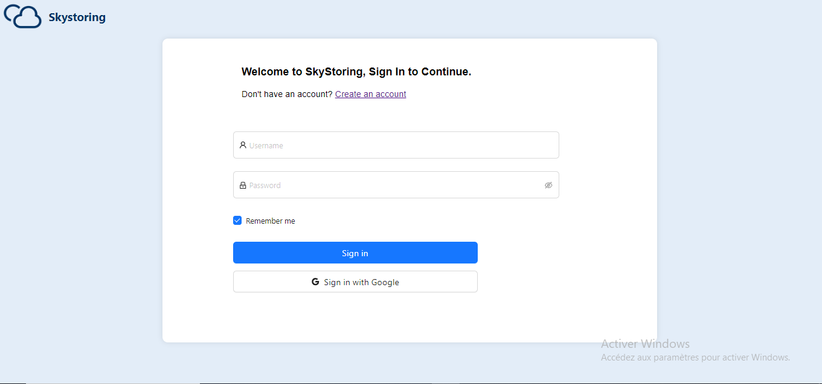

**Figure 26 : la page de connexion (login)**

La page de connexion (signin) de notre site web est l'endroit où les utilisateurs peuvent saisir leurs identifiants pour accéder à notre plateforme. Sur cette page, les utilisateurs sont invités à fournir leur adresse e-mail ou leur nom d'utilisateur ainsi que leur mot de passe pour se connecter à leur compte. Une fois connectés avec succès, les utilisateurs sont dirigés vers la plateforme principale où ils peuvent accéder aux fonctionnalités et contenus disponibles pour les utilisateurs connectés

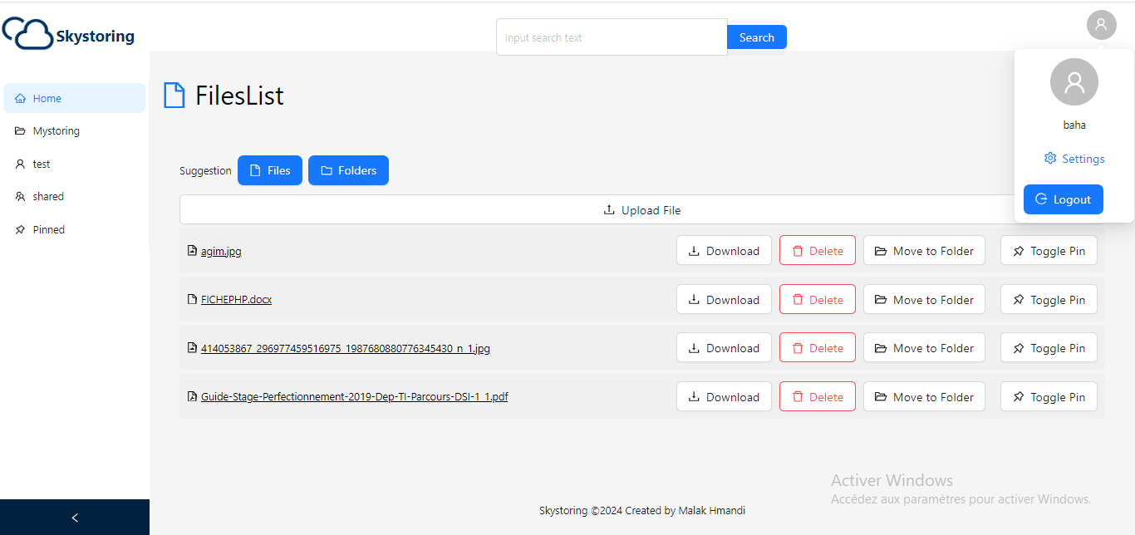

**Figure 27 : la page Home**

La page par défaut de notre application représente les fichiers stockés par l'utilisateur. Elle est composée d'une barre latérale (sidebar) qui offre une navigation intuitive vers les pages "Home", "MyStoring" et "Pinned". Deux boutons sont également présents pour accéder aux dossiers et aux fichiers, respectivement. Une barre de recherche permet à l'utilisateur de rechercher rapidement un fichier spécifique. De plus, un bouton de déconnexion (logout) est disponible pour permettre à l'utilisateur de se déconnecter de son compte. Cette interface offre ainsi une expérience utilisateur fluide et facile à naviguer pour gérer et accéder aux fichiers stockés.

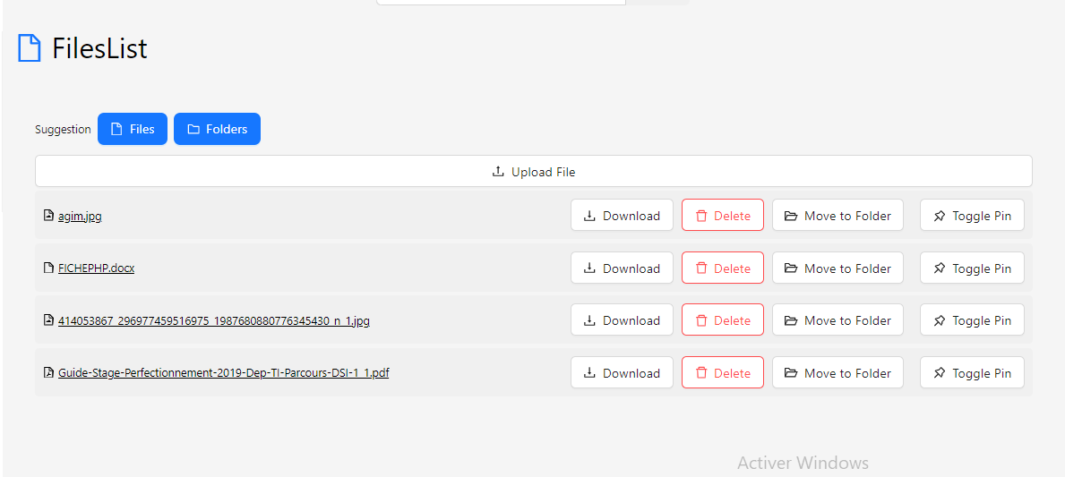

**Figure 28 : la page FilesList**

La page FileList représente les fichiers stockés par l'utilisateur, offrant une interface permettant de gérer ces fichiers de manière efficace. Sur cette page, les utilisateurs peuvent parcourir la liste de leurs fichiers stockés. Un bouton "Upload" permet de sélectionner et d'ajouter de nouveaux fichiers à la liste. Pour chaque fichier, des options sont disponibles, telles que le téléchargement, la suppression, l'épinglage (pinned) pour le mettre en favoris, le déplacement vers un dossier et la visualisation de son contenu. Cette page offre ainsi une vue d'ensemble des fichiers stockés et permet aux utilisateurs de les gérer facilement selon leurs besoins.

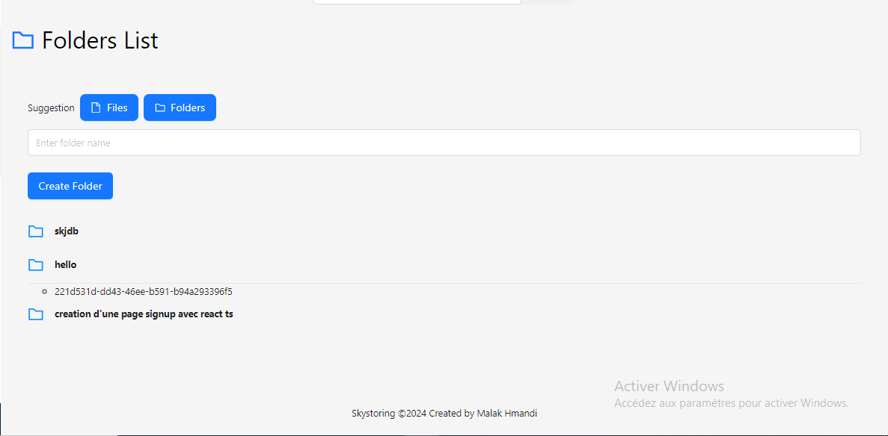

**Figure 29 : la page Folders List**

La page "Folders List" représente les dossiers créés par l'utilisateur, offrant une vue organisée de la structure de stockage des fichiers. Sur cette page, les utilisateurs peuvent parcourir la liste de leurs dossiers existants. Un bouton "Créer Dossier" est disponible pour permettre à l'utilisateur de créer de nouveaux dossiers en spécifiant leur nom. En cliquant sur un dossier, les utilisateurs peuvent voir son contenu, affichant ainsi les fichiers qu'il contient. Cette page offre une gestion simplifiée et visuelle des dossiers, permettant aux utilisateurs d'organiser leurs fichiers de manière logique et intuitive.

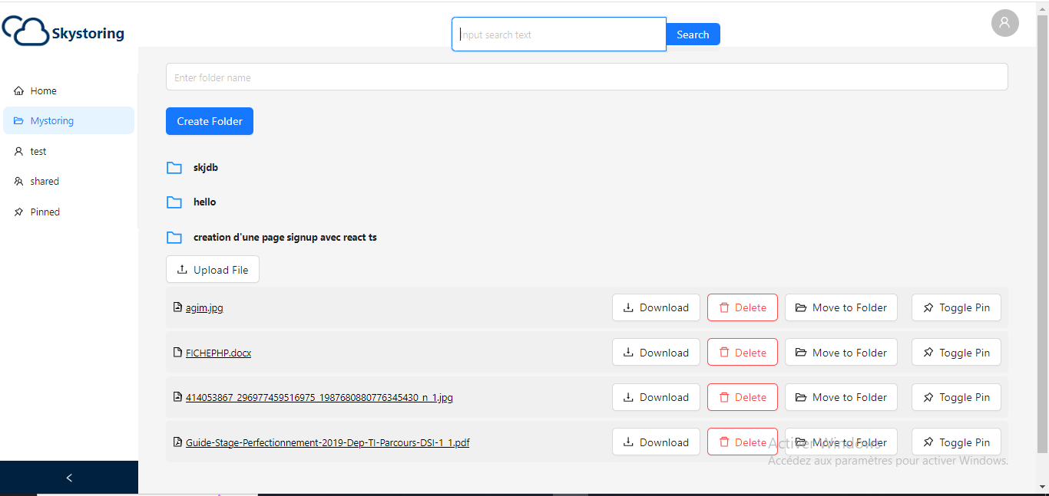

**Figure 30 : la page Mystoring**

La page "MyStoring" représente une vue consolidée des fichiers et des dossiers stockés par l'utilisateur. Elle offre une vue d'ensemble complète de tous les éléments présents dans l'espace de stockage de l'utilisateur. Sur cette page, les utilisateurs peuvent naviguer à la fois à travers les fichiers individuels et les dossiers organisés de manière hiérarchique. Ils peuvent également effectuer des actions telles que le téléchargement, la suppression, l'épinglage et le déplacement des fichiers, ainsi que la création, l'ouverture et la gestion des dossiers. Cette page fournit une interface centralisée pour la gestion globale des ressources de stockage de l'utilisateur.

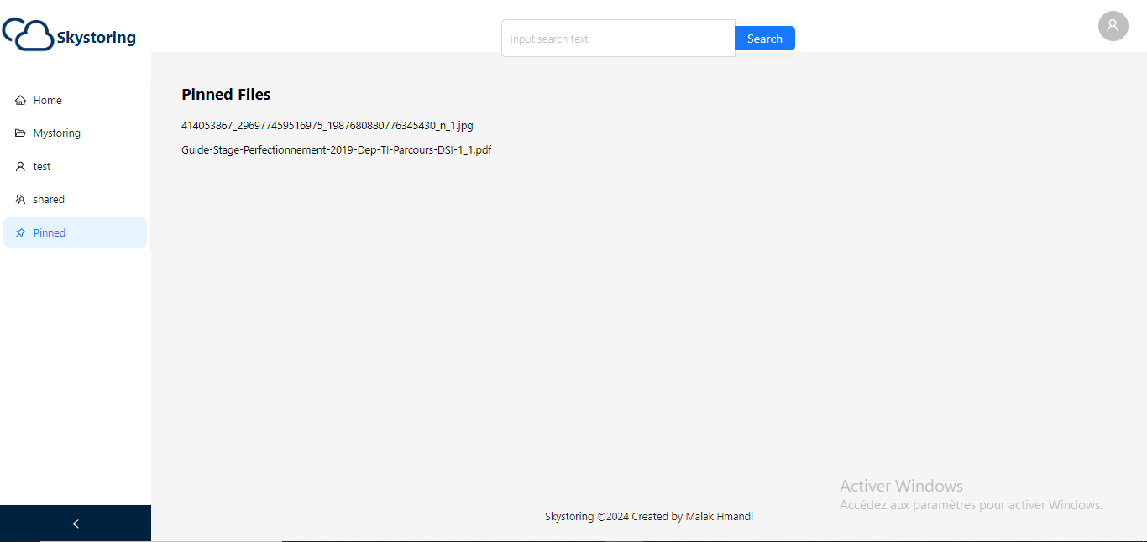

**Figure 30 : la page Pinned**

La page "Pinned" représente les fichiers épinglés par l'utilisateur pour un accès rapide et facile. Cette page affiche une liste des fichiers que l'utilisateur a spécifiquement marqués ou épinglés comme importants ou fréquemment utilisés. Ces fichiers épinglés sont souvent ceux sur lesquels l'utilisateur souhaite se concentrer ou accéder rapidement.

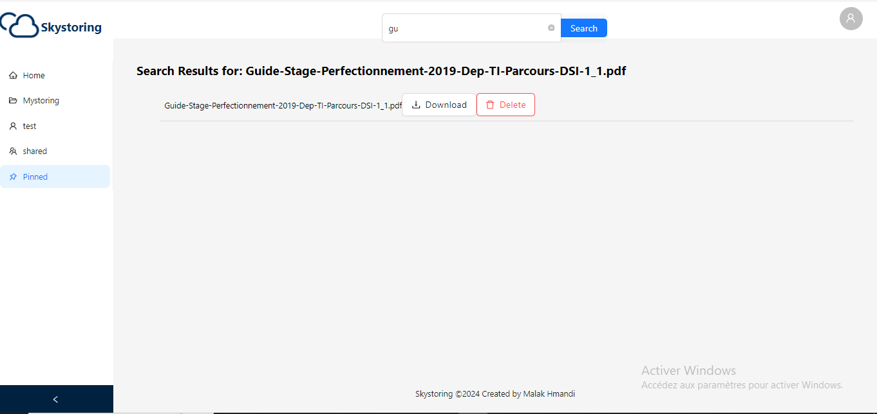

**Figure 31 : la page search results**

La page "Search Result" représente les résultats de recherche obtenus après avoir utilisé la barre de recherche de l'application. Sur cette page, les utilisateurs peuvent visualiser les fichiers qui correspondent à leur requête de recherche.

**b.Les interaces de l’admin**

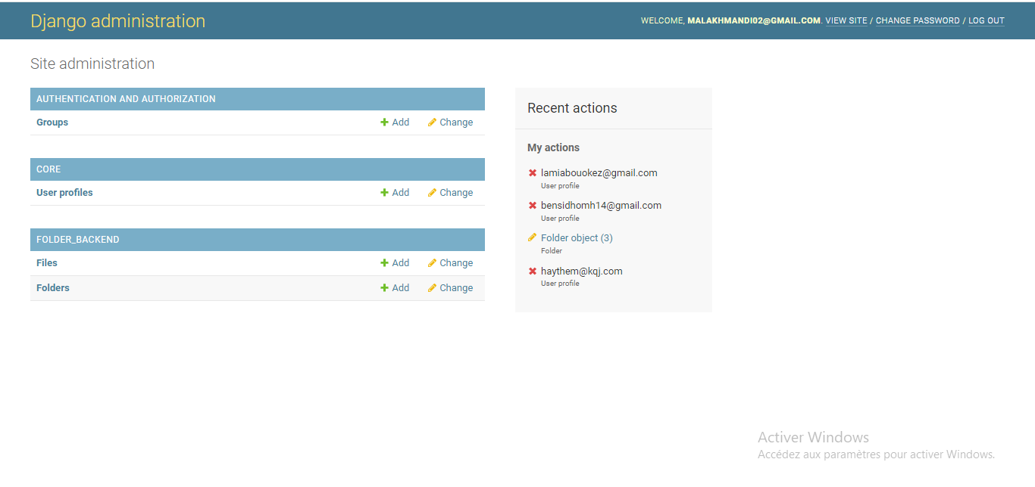

**Figure 32 : la page d’administration**

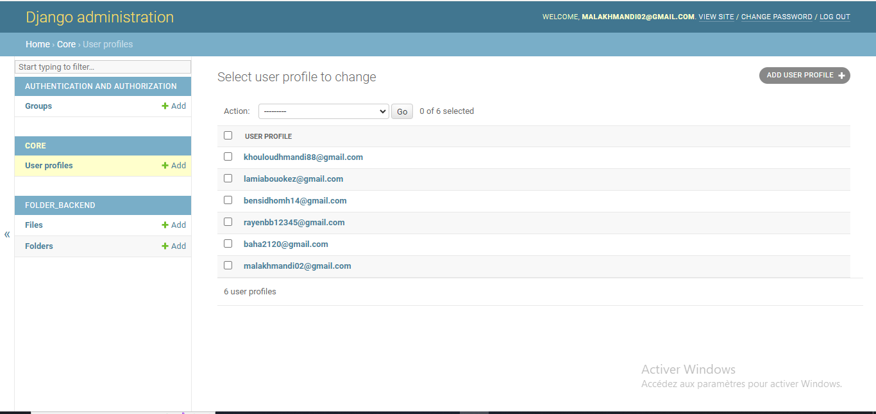

**Figure 33 : la page de la liste des utilisateurs**

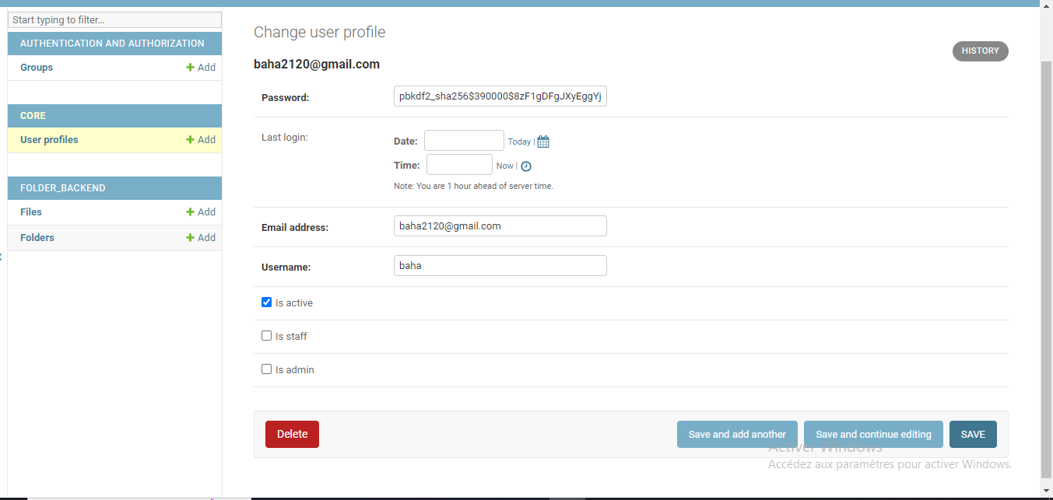

**Figure 33 : la page de la modification des utilisateurs**

La page "Administration" permet à l'administrateur de gérer les utilisateurs du système en leur attribuant des rôles ou en les supprimant. Sur cette page, l'administrateur peut voir la liste des utilisateurs et effectuer des actions telles que l'attribution de nouveaux rôles à un utilisateur spécifique ou la suppression d'un utilisateur du système.

**c.Les taches effectuées**

Les tâches que j'ai effectuées comprennent la création de la page d'inscription à la fois pour le front-end et le back-end, ainsi que la mise en place des fonctionnalités associées. J'ai également développé le bouton d'épinglage (pinned) et la page correspondante pour afficher les fichiers épinglés par les utilisateurs. De plus, j'ai contribué à la création de la page de liste des dossiers (Folder List) et à l'implémentation du bouton de création de dossier pour permettre aux utilisateurs de gérer leur espace de stockage de manière organisée. Ces tâches ont été réalisées avec soin pour garantir une expérience utilisateur fluide et efficace dans notre application.

**C.Les perspectives**

Malheureusement, en raison de contraintes de temps, nous n'avons pas pu mettre en œuvre la fonctionnalité de partage de fichiers entre utilisateurs, comme prévu initialement. Cette fonctionnalité aurait permis aux utilisateurs de partager facilement des fichiers avec d'autres membres de la plateforme, renforçant ainsi la collaboration et la productivité. Bien que cette fonctionnalité n'ait pas été implémentée pour le moment, elle reste une perspective intéressante pour le développement futur de notre application. Nous pourrions envisager de l'ajouter dans des versions ultérieures de l'application, en tenant compte des retours des utilisateurs et des priorités du projet.

**4.Conclusion**

Dans le chapitre sur la réalisation de notre site web, j'ai proposé de présenter les interfaces développées pour offrir une vue détaillée des différentes étapes de son utilisation. Cette approche permettra aux lecteurs de comprendre visuellement comment naviguer à travers les différentes fonctionnalités de notre application et comment interagir avec elles. En présentant les interfaces réalisées, nous offrirons une vue concrète de l'expérience utilisateur offerte par notre site web, renforçant ainsi la compréhension de son fonctionnement et de son utilité.

**Conclusion générale**

En conclusion, ce stage a été une expérience exceptionnelle et enrichissante, m'offrant l'opportunité de développer mes compétences techniques et professionnelles dans le domaine du développement web. À travers mon implication dans le projet Skystoring, j'ai pu acquérir une compréhension approfondie des processus de conception et de développement d'une application web, en travaillant sur des aspects aussi variés que la création d'interfaces utilisateur, l'implémentation de fonctionnalités et la gestion des données.

La collaboration au sein de l'équipe m'a permis d'échanger des idées et des connaissances avec mes collègues, renforçant ainsi ma capacité à travailler en équipe et à résoudre des problèmes de manière collaborative. De plus, la gestion des délais et des priorités a constitué un défi stimulant, me permettant de développer mes compétences en gestion de projet et en organisation.

La présentation des différentes interfaces développées dans notre site web lors du chapitre sur la réalisation a été un moyen efficace de mettre en lumière les étapes clés de l'utilisation de notre application, offrant ainsi une vision concrète de son fonctionnement et de son utilité pour les utilisateurs potentiels.

En somme, ce stage m'a permis de progresser significativement dans mon parcours professionnel, tout en me donnant un aperçu précieux du monde du travail dans le domaine du développement web. Je suis reconnaissant pour cette opportunité qui m'a permis de mettre en pratique mes connaissances académiques et d'acquérir de nouvelles compétences, tout en contribuant à un projet concret et stimulant.